**MODULO 4 Progettazione di una interfaccia**

Progettare🡪Immaginare, ideare qualcosa e studiare il modo di attuarla

Progettare🡪si parte da un esame della situazione attuale🡪si riconoscono i difetti o i limiti🡪sulla base delle possibilità offerte dalla tecnologia (ciò che potrebbe essere), si concepisce e si specifica la situazione futura (ciò che vogliamo che sia)

Progettazione è quindi un’attività di natura sia intellettuale sia pratica: non basta una “visione” del futuro desiderato, ma occorre anche definire tutti i dettagli che ne permetteranno la realizzazione.

**Realizzazione**🡪Rendere reale qualcosa attuandola praticamente🡪Attività concreta🡪si parte da un progetto e lo si attua concretamente.

PROGETTAZIONE 🡪 REALIZZAZIONE

**Progettazione dell’interazione🡪 Prima fase – ANALISI**

* **Analisi dell’utenza Potenziale**
* **Analisi dei bisogni**
* **Analisi del contesto**
* **Analisi della Concorrenza**
* **Analisi del compito (task analysis)**

**Analisi dell’utenza potenziale**

Principio🡪 una interfaccia ‘usabile’ deve tener conto di quali saranno i suoi utenti e quali le loro esigenze🡪occorre identificare i tipi di utenti che presumibilmente utilizzeranno il sistema, con le loro caratteristiche e le caratteristiche del lavoro svolto(individuale ,di gruppo ,ecc…)

Per Utente si intende “colui che usa” infatti la parola utente deriva dal latino, participio del verbo uti , ovvero usare.

Gli esseri umani tendono a preferire risolvere i problemi se quest’ultimi sono risolvibili, tendono a non leggere manuali e usano quello che già conoscono per apprendere concetti nuovi ( apprendimento resta però una task difficile).

Di conseguenza dobbiamo costruire interfacce che permettono alle persone di utilizzarla senza problemi grazie alla conoscenza passata di altri modelli d’uso.

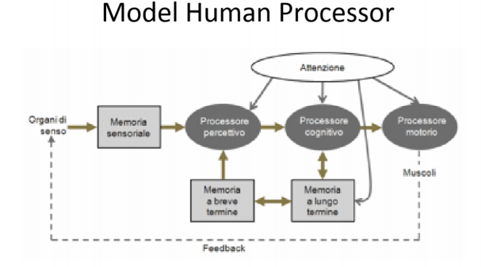

**Attenzione🡪** Quei processi cognitivi che ci permettono di selezionare, fra tutte le informazioni che arrivano ai nostri sensi, quelle che in qualche modo ci interessano

Attenzione🡪 Attenzione Selettiva🡪Guidata da fattori endogeni

Attenzione🡪 Attenzione divisa🡪 capacità di prestare attenzione a più cose contemporaneamente 🡪esempio : guidatore auto che presta attenzione allo specchietto ,alla visione frontale e al cruscotto contemporaneamente

**Cosa implica ?** Implica che durante la fase di progettazione dell’interfaccia dobbiamo considerare:

* Dove e come **dirigere** l’attenzione dell’utente durante l’interazione
* Come **mantenere** l’attenzione dell’utente sugli elementi desiderati
* Come **evitare** interferenza che sottraggano l’attenzione

**MBT** ( memoria a breve termine)

* Capacità limitata
* Persistenza dell’informazione breve 15-30 secondi
* Usata per memorizzazione temporanea nei processi cognitivi
* Nuovi input ricoprono i contenuti precedenti (“interferenza”)
* L’ansia riduce le prestazioni

MBT🡪 **implicazioni** **sul** **design**🡪 evitare situazioni di stress(Problema ansia)🡪Memorizzare in numero limitato (Regola del 7+-2)🡪  Afferma che il numero di oggetti che una mente umana media può tenere in mente mentre è in funzione è 7 ± 2, questa è conosciuta anche come la Legge di Miller.

Sovraccarico 🡪 MBT : chiusura🡪sentiamo una forte pulsione a chiudere il compito ed eliminare l’informazione dalla memoria 🡪 **implicazioni sul design**🡪strutturare l’attività i semplici passi sequenziali (NON IN PARALLELO)da realizzare

**MLT**( Memoria a Lungo termine)

* Capacità ampia
* Tempo d’accesso lungo (0,1 sec)
* Persistenza di lunghissima durata

**Rievocazione** 🡪 prelevare un’informazione dalla memoria

**Riconoscimento🡪** Confrontare un ‘informazione data con il contenuto della memoria

È più facile riconoscere che osservare

**Implicazioni per il design**🡪preferire il riconoscimento piuttosto che la rievocazione🡪presentare l’informazione ripetutamente🡪costruire associazioni visive forti che non interferiscano tra loro

**Percezione visiva**

La percezione visiva è il processo di elaborazione delle informazioni provenienti dal mondo esterno attraverso gli occhi ed elaborate dal cervello. Ci sono differenze nella percezione di testo ,colori ,luminosità, ecc.. che dipendo da fattori individuali come età ,disabilità, ecc..

**Implicazioni nel design**🡪 evitare l’uso contemporaneo di colori saturi agli estremi dello spettro

**Percezione uditiva**

La percezione uditiva è il processo di elaborazione delle informazioni provenienti dal mondo esterno attraverso le orecchie ed elaborate dal cervello. Il suo è poco usato nonostante te si potrebbe utilizzare per veicolare informazioni complesse

**Percezione Tattile**

La percezione tattile è il processo di elaborazione delle informazioni provenienti dal mondo esterno attraverso il tatto ed elaborate dal cervello. L’applicazione della scienza del tatto viene utilizzata per migliorare l’interazione uomo macchina.

**Il Sistema Motorio e i dispositivi di I/O**

Devices 🡪 tasitere ,mouse ,touch screen 🡪 Movimenti🡪 pressione tasti , movimenti della mano verso un bersaglio . Il sistema motorio umano è fondamentale per l’interazione uomo macchina.

**Sistema Motorio**

* Importanza del feedback nell’apprendimento motorio
* La legge esponenziale della pratica
* La legge di Fitts

**Importanza del feedback**

In operazioni che richiedono apprendi-mento motorio, fornire sempre un feed-back all’utente🡪 Feedback = conoscenza dei risultati

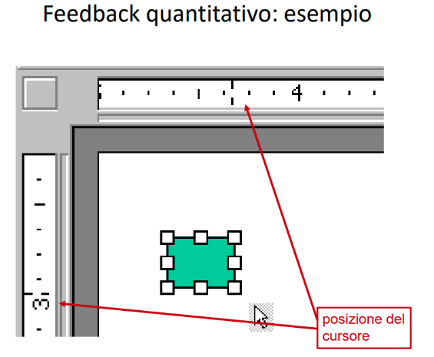Il Feedback può essere quantitativo o qualitativo

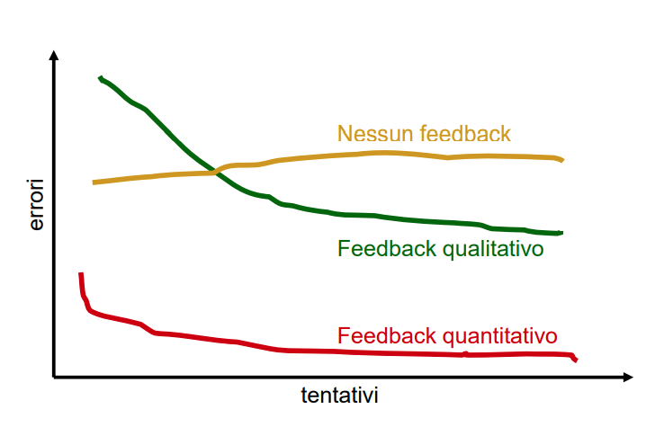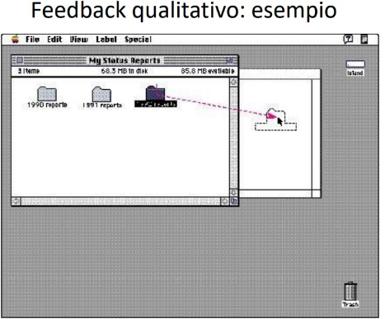

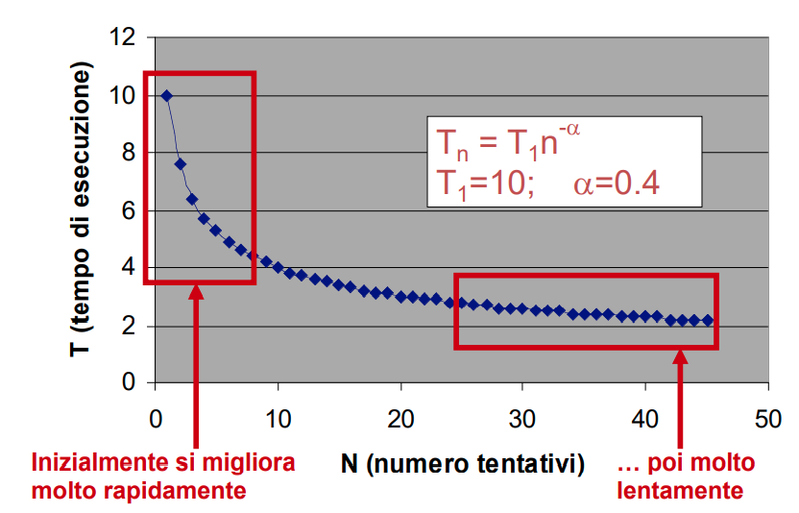**La legge esponenziale della pratica**

tempo necessario per effettuare un compito diminuisce con la pratica. In particolare, il tempo Tn per effettuare un compito all’n-esima prova è dato da:

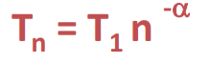 

**La legge di Fitts**

l tempo T necessario per muovere la mano su un bersaglio di dimensioni S a distanza D dipende dalla precisione relativa richiesta (rapporto D/S) Più un oggetto è piccolo e lontano, più tempo ci vuole a raggiungerlo. T = 100 log2 (D/S + 0.5)

**Implicazioni sul design**🡪Bersagli lontani devono essere grandi🡪 Bersagli piccoli devono essere vicini

I migliori menu per la legge di Fitts :

1. **Pie**
2. **Pop-up**
3. **Tendina**

**Metodi Di Analisi dell’Utenza Potenziale**

* Interviste
* Questionari
* Osservazione del loro lavoro
* Invito a “pensare a voce alta”

**Tecniche : vantaggi e svantaggi**

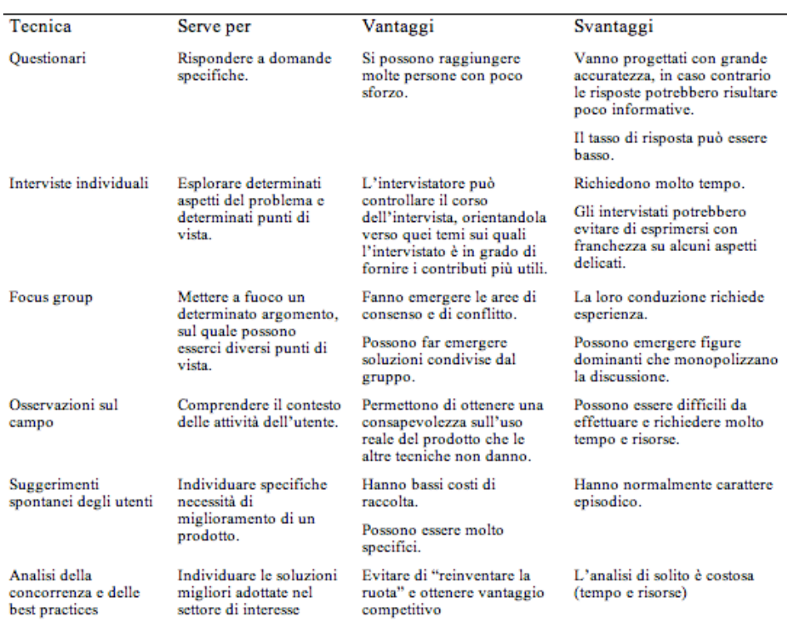

**Interviste**

Gli intervistatori formulano le loro domande in colloqui individuali🡪raccolgono le risposte🡪annotando esigenze, suggerimenti, desideri e lamentele

Garantiscono l’anonimato e la scelta di chi intervistare va fatta con cura.

Le interviste individuali possono essere di 3 tipi:

* **non strutturate**
* **strutturate**
* **semi-strutturate**

**Interviste non strutturate**

* carattere esplorativo
* somigliano a conversazioni su argomenti d’interesse.
* domande aperte, lasciando all’interlocutore la decisione se rispondere in modo breve o approfondito.
* Canovaccio preparato in anticipo, in modo da essere sicuri di non tralasciare alcun aspetto rilevante.
* Orientare il colloquio diversamente da quanto pianificato se è necessario esplorare eventuali aspetti non previsti inizialmente che emergessero nella conversazione.

**Interviste strutturate**

* insieme di domande predefinite, come avviene nei questionari.
* realizzate da un intervistatore in colloqui individuali
* Le interviste strutturate sono utili soprattutto quando gli obiettivi del colloquio siano stati bene identificati
* è possibile definire un insieme di domande molto specifiche, che richiedono risposte precise.
* Queste domande sono poste in forma identica a tutti gli intervistati; in questo modo, le risposte possono essere sottoposte ad analisi statistiche.

**Interviste semi-strutturate**

* contengono sia domande libere, con carattere esplorativo, sia domande specifiche

**Preparazione dell’intervista**

* Quali informazioni si vogliono reperire?
  + Il tipo di informazioni da raccogliere ci permette di determinare la struttura dell’intervista
    - Identificare i bisogni degli utenti
    - Identificare il loro modello di comportamento
    - Verificare il grado di soddisfazione degli utenti
* Chi intervistare?
  + Utenti finali del prodotto, se lo scopo dell’intervista è determinare il profilo o comportamento dell’utente
  + Persone diverse per ruolo, sesso ,età o area geografica all’interno della stessa categoria di utenza
    - Le interviste possono essere :
      * Singole🡪risposte più dettagliate
      * Di gruppo🡪dialoghi tra utenti🡪pianificazione più difficile
* Come strutturare l’intervista?
  + Struttura Generale - approccio top-down🡪da domande di carattere generale a domande puntuali e dettagliate, riguardanti particolari di interesse
  + Struttura in dettaglio🡪da domande semplici e specifiche (“Cosa?”, “Quando?”, “Si o No?”) a domande più finalizzate ( “Perché?”, “Come?”) e all’osservazione dell’utente mentre porta a compimento i suoi compiti
  + Principi per la conduzione dell’intervista
    - Evitare di influenzare l’intervistato
    - Concentrarsi sui problemi e non sulle soluzioni
    - Evitare di usare termini tecnici
* Dove svolgere l’intervista?
  + il luogo più adatto permette all’intervistatore di osservare direttamente il contesto d’uso🡪Se l’ambiente di lavoro non è disponibile🡪mettere gli utenti a proprio agio in un luogo poco rumoroso prevedere delle domande per individuare il contesto lavorativo
* Come raccogliere e memorizzare i dati
  + Video
  + Audio
  + Questionario cartaceo
* Come analizzare i dati?
  + Creare tabelle (una per ogni utente) con le osservazioni ed i fatti principali, ricavati dalle registrazioni e dagli appunti scritti
  + Ogni elemento rilevato costituisce una riga di dati, non di interpretazioni
  + Raggruppare le tabelle in base alle analogie nei dati dei vari utenti ed etichettare le categorie risultanti
  + Fare un resoconto finale per ogni categoria dei dati
  + Dedurre solo ciò che si può dimostrare
  + Considerare la natura e la dimensione del campione
  + Considerare le informazioni all’interno del loro contesto
  + Non generalizzare troppo

//N.B. Guarda slide regole dell’intervista pag. 64 PIU_modulo4.pdf

**Le interviste nel ciclo di vita del SW**

Analisi dei requisiti: individuazione dei requisiti del sistema determinazione del profilo utente

Progetto: valutazione delle specifiche dei requisiti valutazione delle funzionalità del sistema

Implementazione: individuazione di problemi evidenti

Prodotto sul campo: valutazione del grado di soddisfazione dell’utente

// N.B. vedi esempi pagina 67 PIU_modulo4.pdf

**Questionari**

Permettono di raccogliere informazioni in forma strutturata ed sono elaborabili con metodi statistici. La distribuzione può avvenire in vari modi: online, strumenti software, cartacei. I questionari sono meno flessibili delle interviste, poiché presenta domande fisse con minori possibilità di approfondimenti, ma allo stesso tempo permettono di coinvolgere un gruppo di soggetti più vasto. La compilazione di un questionario richiede meno tempo rispetto alle interviste.

La progettazione del questionario è più rigorosa:

* qual è lo scopo
* quali informazioni si vogliono cercare
* quale stile di domanda è più appropriato
* come si intendono analizzare i dati

organizzazione🡪Domande non ambigue🡪 i questionari devono essere semplici e brevi🡪in caso siano necessari questionari più lunghi🡪 adottare degli incentivi

**Stili di domanda**

* Domande Generali🡪di carattere generico per identificare la formazione dell’utente
* Domande Chiuse🡪l’utente è chiamato a scegliere tra una lista di risposte alternative
* Domande Aperte🡪chiedono all’utente di fornire informazioni generiche e non puntuali (Es.: “Potreste suggerire come migliorare l’interfaccia?”)

**Analisi**

Analisi statistiche dei dati 🡪Il metodo di analisi deve essere scelto in fase di progettazione del questionario e sono principalmente due:

* media
* deviazione standard

**Domande chiuse**

* Scalari🡪 l’utente è chiamato a giudicare un’asserzione attraverso una scala numerica
  + Tipi di scale
    - CheckList🡪semplici risposte alternative ad una domanda
    - Rating Scale
      * Multi point rating scale🡪 scala più complessa in cui possono essere indicati solo i valori esterni
      * Scala Likert🡪misurare il grado con cui l’utente condivide affermazione specifiche
      * Differenziale semantico🡪scala di giudizio bipolare con aggettivi opposti agli estremi

//N.B. Vedi esempi scale pag 75-76

* A scelta multipla🡪 l’utente deve selezionare una o più risposte
* Ordinate🡪 l’utente deve indicare l’ordine di preferenza

**Caratterizzazione degli Utenti**

In funzione del tipo di interazione con il sistema:

* Diretti: interagiscono con il sistema
* Indiretti: ricevono output generati da altri utenti

In funzione della frequenza d’uso del sistema:

* Primari: utilizzano frequentemente il sistema
* Secondari: lo utilizzano soltanto in modo occasionale

In funzione del livello di esperienza:

* Inesperti
* Esperti

**Task analysis**

E’ un passo fondamentale del processo di progettazione dell’interfaccia🡪L’osservazione dei task svolti da ogni Utente e dell’ordine con in cui vengono eseguiti i passi 🡪 permette di pianificare la dinamica del dialogo e di definire i singoli layout

**Pianificare la dinamica del dialogo**:

* quali task devono essere resi eseguibili
* quali task devono essere bloccati
* quale sequenza di comandi elementari permette di realizzare un task complesso
* quando uno stesso task può essere eseguito in modi diversi
* come l’esecuzione di ogni comando elementare modifica il layout dell’interfaccia

**Scomposizione delle task:**

I compiti che gli utenti svolgono🡪possono essere organizzati in una struttura gerarchica 🡪 dove i task più difficili🡪 si decompongono in task più semplici 🡪 fino ad arrivare ai task primitivi

//N.B vedi esempi da pag 91

**Object Analysis**

Vengono analizzati (e descritti) gli oggetti, concreti o astratti, manipolati dai diversi Utenti nel corso dell’esecuzione dei diversi task🡪non vanno confusi con gli ‘oggetti rappresentati graficamente nell’interfaccia’

//vedi esempi

Gli oggetti sono in relazione tra loro:

* Part-of
* Is-a
* Relazioni più specifiche

Un Utente esegue un insieme di task🡪Ogni task è applicato ad uno o più oggetti🡪Ogni oggetto può contenere diversi oggetti.

**Strumenti preliminari di Progetto**

* Scenari
* Storyboard

**Scenario**

E’ una descrizione, in linguaggio naturale e per grandi linee, di come una applicazione (o un sottoinsieme dei suoi task) verrà utilizzata da uno o più dei suoi utenti potenziali🡪Permette di discutere il contesto e le modalità secondo cui l’applicazione verrà usata e quindi le esigenze degli utenti

Non descrive invece in modo esplicito i layout dell’applicazione

**Prototipi Low Fidelty**

Rappresentazione su carta l’aspetto dell’interfaccia

Sono rapidi ed economici

Ci permettono di creare discussioni di progetto all’interno del team grazie alle reazione degli utenti che suggeriscono modifiche

**Storyboard**

E’ una bozza di prototipo che viene utilizzata, in genere, in combinazione con uno Scenario.

Consiste di una serie di schizzi che mostrano come un utente potrebbe eseguire le diverse fasi di ogni task utilizzando l’applicazione.

Può consistere in una serie di disegni che mostrano bozze dell’interfaccia nelle varie fasi, sottoforma di disegni oppure, in versione più raffinata, in una serie di schermate realizzate con un tool di sviluppo di interfacce